LES HORAIRES DE L’ECOLE
 |  |  | Etapes de la journée
MATIN |  |  | La matinée de classe commence.
 |  |  | C’est le début de la récréation.
 |  |  | La sonnerie retentit ! C’est la fin de la récréation, je vais me ranger.
MIDI |  |  | C’est la fin de la matinée de classe.
APRES-MIDI |  |  | L’après-midi de classe commence !
 |  |  | C’est le moment de la récréation.
 |  |  | La sonnerie retentit ! C’est la fin de la récréation, je vais me ranger.
 |  |  | La journée de classe est finie !

10h30 | 16h45 | 11h45 | 15h30
15h45 | 8h45 | 13h30 | 10h15

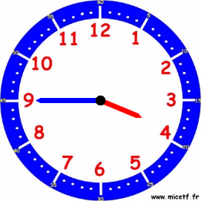 | 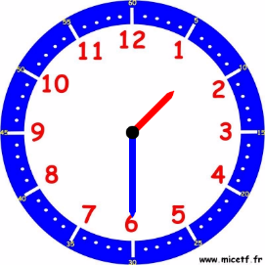 | 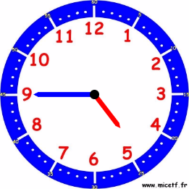 | 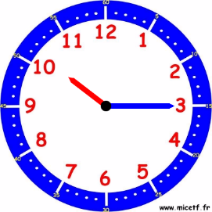

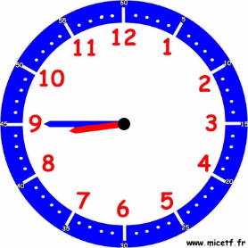 | 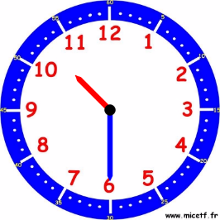 | 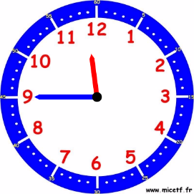 | 